Технологическая карта внеурочного занятия.
Тема: «Кузбасс – жемчужина Сибири»
Класс: 4
ФИО учителя (педагога) должность, полное название ОО: Ничипорук Татьяна Владимировна, Забарчук Ольга Сергеевна, учителя начальных классов, Муниципальное бюджетное общеобразовательное учреждение «Промышленновская средняя общеобразовательная школа №56»
Цель: Дать возможность прочувствовать любовь к Родине, своему народу, гордость за людей родного края через читательскую позицию произведений своих земляков; через прослушивание и исполнение музыкальных композиций и просмотр произведений искусства; воспитывать чувство гражданственности и патриотизма.
Планируемые результаты:
Личностные УУД:
- формирование мотивации к познавательной деятельности;
самоопределение, стремление к речевому самосовершенствованию; нравственно-этическая ориентация;
Регулятивные УУД:
- формировать умение осуществлять познавательную и личностную рефлексию.
Познавательные УУД:
- анализ и извлечение необходимой информации, которая необходима для решения учебной проблемы;
- представление информации в виде диспута;
- умение делать выводы;
Коммуникативные УУД:
- развивать умение слушать и понимать других;
- оформлять свои мысли в устной форме;
- умение договариваться, сотрудничать.
Межпредметные связи: литературное чтение, окружающий мир, музыка, изобразительное искусство.
Основные понятия: достойный труд, талант, любовь к родной земле
Перечень оборудования к занятию, включая мультимедийное
Книги писателей и поэтов земляков.
ПК учителя, интерактивная доска.

Этапы | Деятельность учителя | Деятельность ученика | Формирование УУД
1.Мотивация к деятельности | - Здравствуйте, дорогие друзья! Сегодня мы с вами собрались по очень знаменательному событию в жизни земляков.  Слайд 1.  - Какую знаменательную дату будут отмечали жители Кузбасса?  - О ком и о чем мы можем рассказать в преддверии этого юбилея? | Отвечают на вопросы.  - 6 июля 2021 года – 300 лет со дня открытия Кузнецкого угольного бассейна.  - О людях, которые трудятся на благо Родины. о талантах. которые прославляют нашу Родину, о ее красотах... | Личностные: формировать мотивацию к обучению и познавательной деятельности.
Актуализация знаний | - Давайте вспомним немного из истории земли Кузнецкой.  - Кто и когда стал первооткрывателем кузнецкого угля?  Слайд 2. 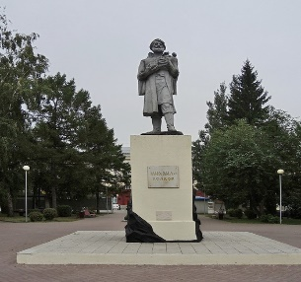  - Каким образом Кузбасс стал промышленным центром?  - Какой вклад внесли люди Кузбасса в годы Великой Отечественной войны?  Слайд 3. 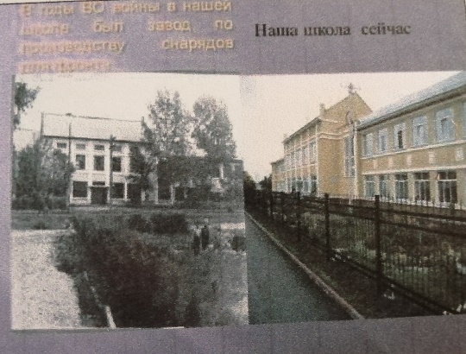 | Рассказы учеников.  - Освоение земли Кузнецкой началось в начале XVII века, когда Петр I узнал о залежах серебряной руды в Сибири, и дал предписание «содействовать рудоискательскому и рудоплавному делу».  - В 1721 году казачий сын Михайло Волков стал первооткрывателем кузнецкого угля. Он открыл угольное месторождение на берегу реки Томь.  - В конце XVIII века на Кузнецкой земле появляются сереброплавильные заводы. А через 100 лет была построена Транссибирская железнодорожная дорога. Кузбасс получил возможность промышленного использования железных руд, цветных металлов, каменного угля и древесины.  -В годы войны гремела слава наших металлургов. Кузбасс был главным поставщиком угля и металла. На одном только Кузнецком металлургическом комбинате было освоено 70 новых марок стали.  А в нашей школе, во время войны был завод по выпуску снарядов для фронта. | Личностные: самоопределение, стремление к речевому самосовершенствованию.  Регулятивные: умение формулировать проблему деятельности:  - умение выступать в роли собеседника. Коммуникативные: - умение строить речевое высказывание, оформлять свои мысли в устной форме.
Открытие нового знания | В нашей области есть неповторимые места, богатые историческим и культурным наследием - это «Семь чудес Кузбасса». Это и творения человека и неповторимые, созданные природой места.  Слайд 4 Поднебесные Зубья – г. Междуреченск. 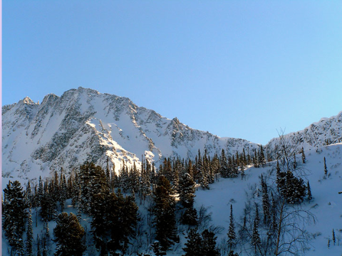  Слайд 5. Скульптура «Золотая Шория» - г. Таштагол.  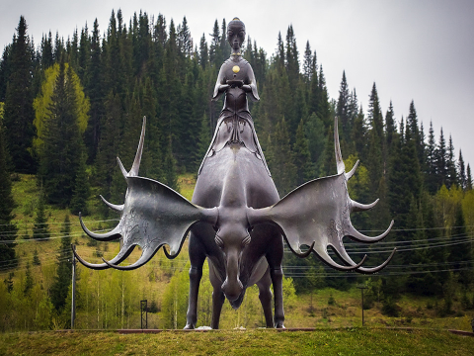  Слайд 6. г. Мариинск.  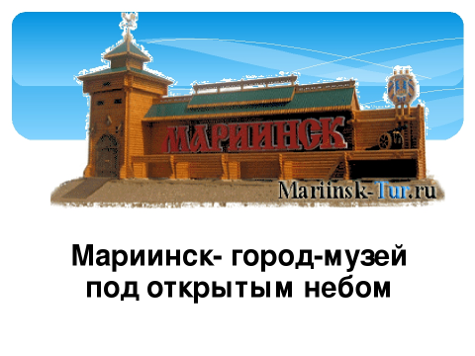  Слайд 7. Монумент «Память шахтерам Кузбасса» – г. Кемерово.  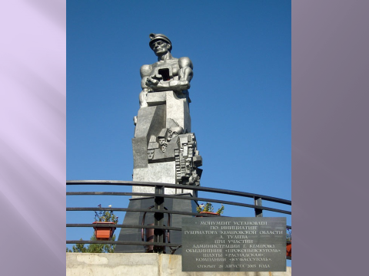  Слайд 8. Кузнецкая крепость – г. Новокузнецк.  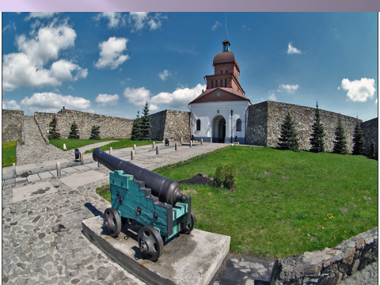  Слайд 9. Томская Писаница – Яшкинский район.  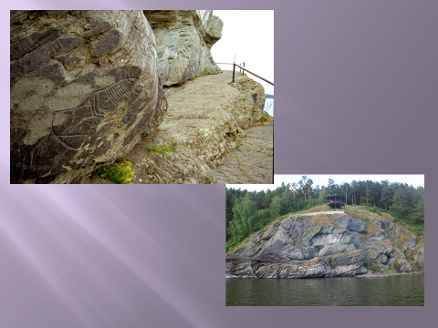  Слайд 10. Азасская пещера – п. Усть-Кабырза Таштагольский район.  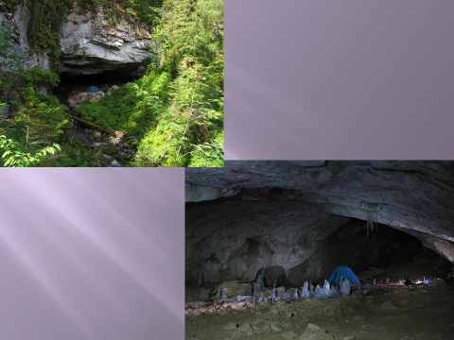  - Живописные и неповторимые места в кузбасском крае.  -Как считаете, кто является главным достоянием Земли Кузнецкой?  - Кто они, назовите?  Слайд 11.  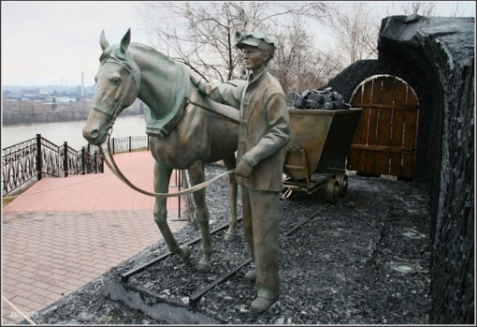  Видео ролик «Песня о шахтерах Кузбасса» (приложение видео файл)  - Каким словом можно назвать профессию шахтера?  - Ребята, а кто из вас знает стихи о шахтерах?  - Кузнецкая Земля подарила России и миру тысячи уникальных, героических людей. 254 Героя Советского Союза и России, свыше 300 Героев Социалистического Труда. Среди самых известных людей планеты есть и наши земляки.  - Назовите, кого из прославленных людей Кузбасса знаете.  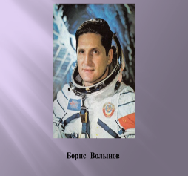  Слайд 12.  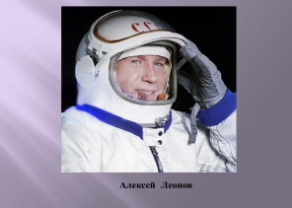  Слайд 13.  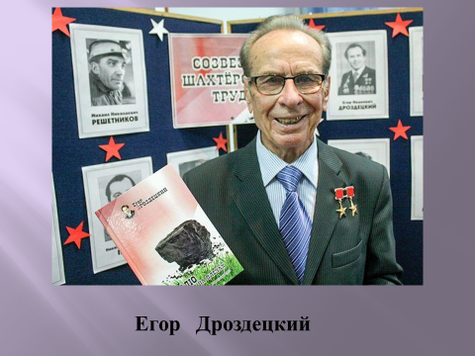  Слайд 14.  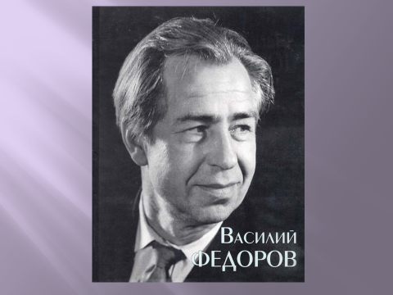  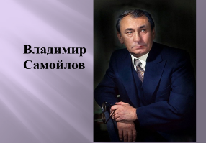  Слайды 15, 16, 17, 19, 20.  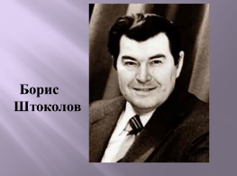  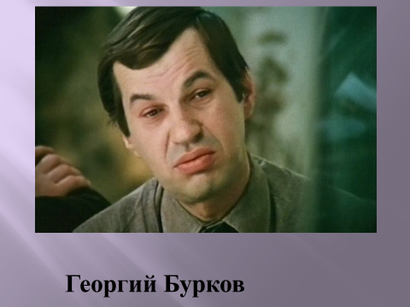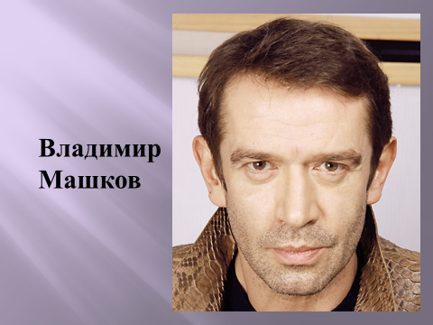  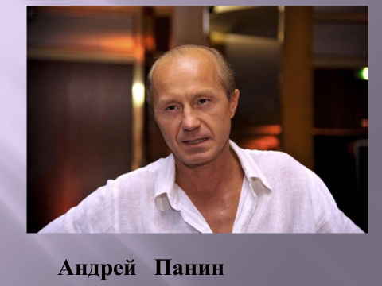  Слайд 21.  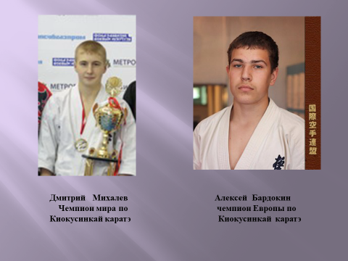  Слайд 22.  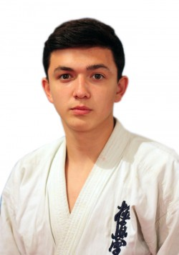  Слайд 23. Она исполнит песню «Наш Кузбасс». (музыкальный файл «Наш Кузбасс» (минус)  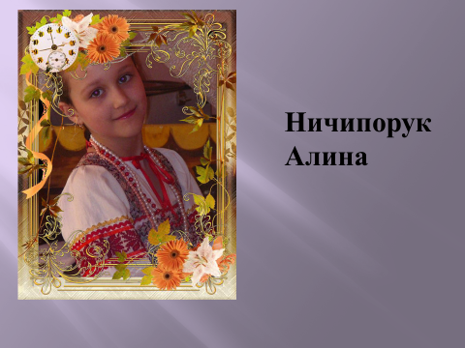  - Но самые сокровенные чувства и любовь к родине могут передать поэты и писатели. Поэт - это человек с тонкой душой, который видит в окружающем мире тайну и во всем угадывает душу.  -Много интересных, литературно одаренных людей живет в Кузбассе. Они воспевают в своих произведениях Родину, отчий дом, тружеников нашего края, природу, дружбу….  Посмотрите на выставку книг, кто знает произведения этих авторов?  - Сегодня мы с вами поговорим об одной из талантливых женщин-поэтов. Её стихи называют «возвышенными и тревожными». Это Любовь Никонова.  Слайд 24.  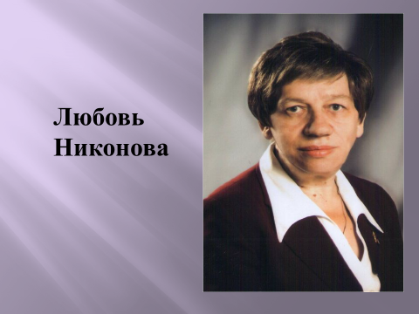  - Поэзия, изобразительное искусство и музыка в жизни Любови Никоновой всегда были рядом. Многие художники и композиторы любили ее поэзию и посвящали ей живописные полотна, писали музыку на ее стихи. Художник Г. Захаров подарил ей портрет А. Блока. Он считал, что она очень похожа на молодого поэта своей утонченной романтичностью, возвышенной духовностью и огромным поэтическим талантом. Её портреты рисовали художники. Рассмотрите портрет. Написанный в 1994 году Альбертиной Фомченко. Какой художница увидела изобразила Л. Никонову?  Слайд 25.  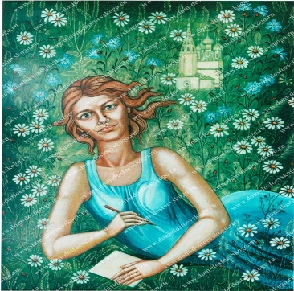  -С детства поэтесса воспринимала мир как прекрасную, звучащую метафору. Поэтому и ее поэзия родственна музыкальной стихии мира.  А новокузнецкий композитор Александр Алексеевич Александров написал на ее стихи песни «Бегущая по волнам», «Сосновый бор» и несколько симфонических произведений.  Любовь Никонова всю жизнь любила слушать духовную музыку, духовные песнопения. Большое внимание уделяла православной музыкальной культуре Кузбасса, Она изучала древнюю духовную музыку, записанную в XII-XVII веках особыми нотными знаками-крюками.  Слайд 26.  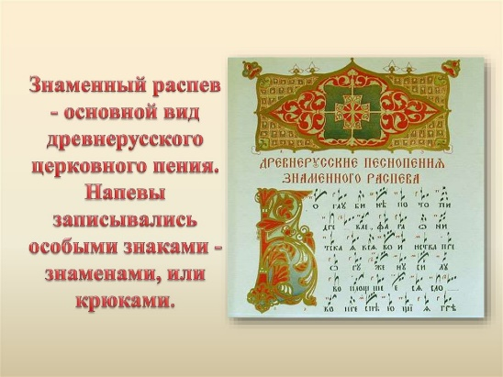  Она с уважением относилась к искусству разных народов. Увлекшись шорским эпосом, создала свои работы. Её восхищали подвиги горной девы Алтын Арыг (Чистое золото). Прочитайте строки из её стихов.  Слайд 27.  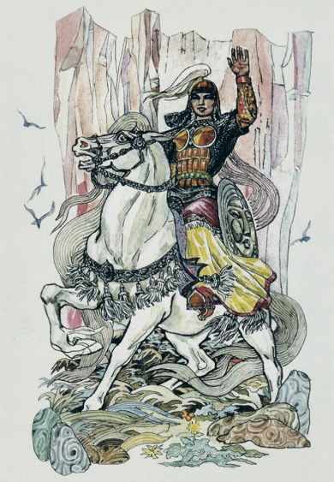  Любовь Никонова была успешна и счастлива в своей жизни. Она говорила: «И счастье есть. И музыка кругом».  Петр Алексеевич Мазикин.  Слайд 28.  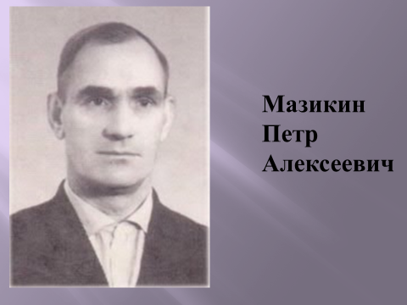  В его стихах присутствует неистощимая выдумка и щедрость души. Кто знает его стихотворения?  Александр Михайлович Береснев.  Слайд 29.  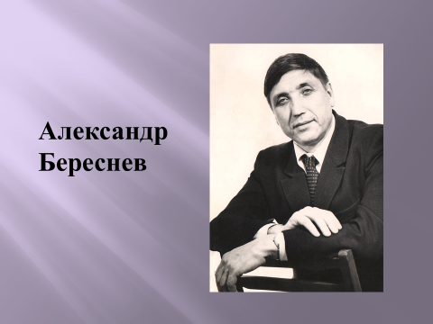  У нас в гостях поэтесса Поздерина Елена Вячеславовна, которая прочитает вам свои стихи. | Называют «Семь чудес Кузбасса», изображенных на слайдах, дают краткое описание.  - Поднебесные Зубья. Одно из красивейших мест в Кузбассе, находится в горных районах Кузнецкого Алатау.  - Скульптура «Золотая Шория» - является символом города Таштагола. Монумент представляет собой огромного лося, который держит на себе маленькую девочку с чашей.  - г. Мариинск. Один из старейших городов Кузбасса. Его называют город-музей, так как в нем находится 74 памятника культуры.  - Монумент «Память шахтерам Кузбасса» является символом героического шахтерского труда и посвящен памяти погибших горняков Кузбасса. Бронзовая скульптура Э. Неизвестного установлена в г. Кемерово на правом берегу р. Томь.  - Кузнецкая крепость – памятник истории, военно-инженерного искусства и архитектуры в г. Новокузнецке.  - На правом скалистом берегу р. Томь в Яшкинском районе находится «Томская писаница», уникальный памятник с древними рисунками петроглифами.  - Азасская пещера. Это глухое место прославилось несколько лет назад, когда местные охотники увидели недалеко от пещеры «большое лохматое существо трехметрового роста»  Ученик читает стихотворение.  Кузбасс былинный, величавый.  Одной мы связаны судьбой.  Седые Писаные Скалы  Оберегают твой покой.  Кузбасс - России кладовая,  Богат рудою и углем.  В полях пшеница золотая  Пылает бронзовым огнем.  Отвечают на вопросы, приходят к выводу, что это шахтеры.  Прослушивают видео ролик и приходят к выводу, что профессия шахтер одна из экстремальных профессий, но очень нужная и важная.  Читают стихи о шахтерах (Приложение 1).  Называют известных людей, изображенных на слайдах.  Алексей Леонов, Борис Волынов – летчики космонавты.  Егор Дроздецкий – шахтер.  Василий Федоров – писатель  Борис Штоколов, Владимир Самойлов, Георгий Бурков, Владимир Машков, Андрей Панин – народные артисты СССР и России.  Дмитрий Михалев, Алексей Бардокин -чемпионы мира и Европы по кекусинкай карате.  Кратько Андрей – неоднократный победитель и призер Первенств России, Европы и Мира по кекусинкай карате.  Ничипорук Алина – лауреат международных конкурсов, обладатель гран-при конкурса «Etoile -2020», где исполнила песню на французском языке.  Алина исполняет песню «Наш Кузбасс» и читает стихотворение. (приложение 2)  Кузбасс - жемчужина Сибири.  За труд наград твоих не счесть,  Надежное плечо России,  Ее достоинство и честь.  Гордись, Кузбасс, людьми своими  Склонись в поклоне неземном.  На них и держится Россия,  На них и держится наш дом.  Рассматривают выставку книг, высказывают свои версии.  Рассказывают биографию Любови Никоновой. (Приложение 3)  Рассматривают портрет.  - На фоне ромашкового поля – молодая женщина, в которой чувствуется гармония земного и неземного мира.  Читают стихотворение Л.Никоновой «Сосновый бор» (Приложение 3)  Читают строки из стихов Л.Никоновой.  Расставила горы она,  Озера меж них разместила -  И мир от начала до дна  Лучом золотым осветила.  Века ее долго текли.  Земную изведала долю.  От грешной тяжелой земли  Пора удаляться на волю.  Чтоб было светлее мирам,  Чтоб с тьмою бороться ночною,  На небо взошла по горам –  И стала на небе луною.  От разных врагов и невзгод,  Грозивших отчизне сибирской,  Она оградила народ  Защитой своей богатырской  Выступают с биографией П.А.Мазикина (Приложение 4)  Читают его стихотворения. (Приложение 4)  Выступают с биографией А.М.Береснева (Приложение 5)  Читают его стихотворения.(Приложение 5) | Личностные: самоопределение, стремление к речевому совершенсвованию, нравственно-этическая ориентация.  Регулятивные: стремление к постижению нового.  Коммуникативные: умение строить речевое высказывание, оформлять свою позицию, развитие умения слушать и понимать речь других; умение оформлять свои мысли в устной форме.  Познавательные: анализ и извлечение необходимой информации, которая необходима для решения учебной проблемы; представление информации в виде диспута; умение делать выводы.
Рефлексия | - Какие чувства поэты и композиторы раскрывают через свои произведения?  - Какие чувства испытываете вы, зная, что в нашем Кузбассе столько замечательных людей?  Генадий Зенков написал песню о Кузбассе. (музыкальный файл Песня о Кузбассе (плюс и минус)  На этом наше занятие заканчивается. До новых встреч | - Любовь к родине, к природе, к близким.  - Кузбасс всегда славился талантливыми людьми. Мы гордимся, что живем в замечательном крае, богатом на «источники» света, добра и любви к людям, к родному краю. Мы счастливы тем, что у есть с кого брать пример и кому подражать.  Все встают и исполняют песню  (Приложение 6) | Личностные: умение осуществлять познавательную личностную рефлексию.

Список литературы.
- https://www.culture.ru/s/konkurs/rezultaty/kuzbass/
- http://www.proza.ru/2015/12/08/445
- https://dostoevsky.libnvkz.ru/
- http://allforchildren.ru/poetry/author579-mazikin.php
- http://www.proza.ru/2014/08/13/1075

Приложение 1.

Это подвиг — быть шахтером,
Ты не нюня, не слабак,
Не хиляк у монитора,
Не ботан и не дурак.
Быть шахтером очень страшно,
Это не в песок играть,
И почетно, и опасно
Уголь в недрах добывать.

Шахтеры – парни сильные,
Отважные, красивые,
Пусть даже с пылью угольной –
Но с честью не поруганной,
Для них богатства Родины –
Отдельный пункт, особенный.
Вы сильные и смелые,
Вы горняки умелые!

Приложение 2
«Наш Кузбасс»
Сл. и муз. Т.Елагина
Наш Кузбасс – небо голубое.
Наш Кузбасс – в золоте поля.
И лежит уголь над землею.
Наш Кузбасс – щедрая земля.
И лежит уголь над землею.
Наш Кузбасс – щедрая душа.
Припев:
Если ты родился в Кузбассе,
Навсегда душой сибиряк.
Где бы ни был сердце бьётся
Кузбассу в такт.
Где бы ни был сердце бьётся
Кузбассу в такт.

Наш Кузбасс – белые берёзы.
Наш Кузбасс – снежная зима.
Наш Кузбасс – крепкие морозы,
Но тепло и уют в домах.
Наш Кузбасс – крепкие морозы,
Но тепло и уют в домах.
Припев:
Отдыхаем на лыжной трассе,
И шумит соснами тайга.
Шерегеш и Танай в Кузбассе,
Наш Кузбасс – родина моя.
Шерегеш и Танай в Кузбассе,
Наш Кузбасс – родина моя.
Припев.

Приложение 3.
Родилась поэтесса 3 января 1951 года в селе Владимировка Куйбышевской области (ныне Самарская область). Летом девочка уходила в поле и часами наблюдала за полетом птиц и бабочек, прислушивалась к шелесту листьев и трав. И это общение с природой впоследствии наложило особый отпечаток на все творчество Любови Никоновой.
Вместе с бабушкой Пелагеей Васильевной дети ходили в церковь, исполняли церковные песнопения. Кроме того, в их доме было много музыкальных инструментов. Поэтому музыка сопровождала Любовь Никонову с самого раннего детства
После школы Любовь Никонова уехала к сестре в Новокузнецк
Любовь Никонова работала учителем русского языка и литературы в селе Ваганово Промышленновского района Кемеровской области. Она любила проводить время наедине с природой. Особенно ей нравилось вагановское небо – «полное погодных событий, живое, бурное, меняющееся». А, если душа просила отдыха, то шла в сосновый бор.
Это село Ваганово, расположенное у подножия Салаирского кряжа, где встречаются друг с другом степь и черневая тайга, равнина и горы. На окраине села - сосновый бор.
За вклад Любови Алексеевны Никоновой в литературную и духовную жизнь Кузбасса была оценена по достоинству. Она - лауреат литературных премий, награждена медалями.
«Сосновый бор»
Л.Никонова
Сосновый бор шумел сегодня ночью…
В нём пели скрипки и, лишившись сна,
С мольбой какой-то обращалась срочно
к сосне сосна, к сосне сосна.
И в этих звуках чувствовалась осень,
Будила непонятную тоску,
Казалось мне, что здесь, меж этих сосен,
Тихонько ты ступишь по песку,
Но никого...
Лишь свет свой худосочный,
слепой, сквозной, с ветвей лила луна.
Скрипели в пустоте сентябрьской ночи
К сосне сосна,
К сосне сосна.
Я слушала, не радуясь ночлегу.
И нестерпимо было слышать мне,
как человек взывает к человеку,
Сосна к сосне, Сосна к сосне.

Приложение 4.
Петр Алексеевич Мазикин родился 23 сентября 1918 года в селе Морозово Промышленновского района. До армии учился и работал в деревне. На фронт пошел в январе 1943 года в звании лейтенанта, командовал взводом. Участвовал в боях.
Напечатаны первые сборники его стихов для детей младшего и среднего школьного возраста «Лучик солнца» и «С верой в добро». Книги стихов «Летающие яблоки», «Мамин звездолет», «Нас целует солнышко». Автор с добротой и юмором ведет нас по веселой тропинке детства, играет и радуется вместе с ним, учит мудро прислушиваться к состоянию природы, любить и беречь близких.
Природа и человек в его стихах – единое целое. В его честь названа районная библиотека в пгт. Промышленная.

Побудка
Вот уж солнце заглянуло
И в твоё, дитя, окно,
Над полями развернуло
Золотое полотно.
Встань, взгляни в своё окошко:
В летнем дне полно чудес.
Вот проказница-дорожка
Увела кого-то в лес.
Там по глади небосклона
Солнце тянет самолёт.
На лугу кричат вороны,
Терем-облако плывёт.
В птичьих песнях бьётся радость.
Второпях идёт народ.
Кто куда, а нам — в детсадик.
Ну, вставай-ка, мама ждёт!
П.А. Мазикин
Дождинки.
Мокрою тропинкой
Я бегу домой.
Частые дождинки
Хлещут в зонтик мой.
Саблей золотою
Тучу гром рассёк.
И бежит за мною
Звонкий ручеёк
П.А. Мазикин

Приложение 5.
Александр Михайлович Береснев родился в Новосибирской области. Когда ему было 2 года, семья переехала в Кемеровскую область, посёлок Промышленное. Отец погиб во время Великой Отечественной войны. Мама работала в колхозе и воспитывала пятерых детей. Саша был средним. Его можно назвать «рубаха-парень», такой он был дружелюбный, открытый, общительный. Любил стихи, и уже тогда, в старших классах, пожелания девочкам к восьмому марта писал в стихотворной форме. А в свободное время любил забираться на сеновал, чтобы там остаться наедине с книгой.
В школе № 56 поселка Промышленное также чтят память о своем знаменитом ученике. Каждый год проводятся «Бересневские чтения». В музее истории школы оформлена экспозиция.
«Снегопад»
Посмотрите, стали крыши
И наряднее, и выше.
Снегопад – маляр умелый,
Взялся он с утра за дело.
Без известки и белил
Все в округе побелил.

Что за диво? В январе
Тает горка во дворе.
Воробей чирикнул:
- Братцы,
Можно в луже искупаться!
Оседает снег глубокий,
Брызжет дождь среди зимы.
Дед Мороз на солнцепеке
Cушит мокрые пимы.

«Для мамы»
Я для мамы в день рожденья
Сочинил стихотворенье,
Чистоту навел повсюду:
Пол подмел, помыл посуду,
Побелил немного печь,
Пирогов решил напечь,
Только я собрался стряпать,
Как пришел с работы папа.

Приложение 6.
Песня о Кузбассе
Сл. Г.Зенков, муз. .И. Даутов

Есть край в России, гордый и красивый,
Сибири сердце – наш родной Кузбасс.
В труде и в жизни он неприхотливый,
Страну в невзгодах выручал не раз.
Мы скажем без прикрас:
Богат углём Кузбасс,
Но путь к нему подчас
Бывает очень труден.
Но сила есть у нас,
И воля есть у нас.
Мы трудимся для вас,
России люди!
Пахучий кедр в тайге наш красит угол.
Михайло Волков клад нам завещал.
Тепло и свет даёт кузнецкий уголь,
И без него не выплавишь металл.
В Кузбассе славят труд
Шахтёр и металлург,
Им энергетик друг
И химик, и строитель.
И хлебороб тут есть.
Да всех не перечесть!
Почёт, хвала и честь
Такой "элите"!
Томь синей лентой вьётся по Кузбассу
От южных гор до северной тайги
Вокруг растут и города, и трассы,
Из космоса видны их огоньки.
Мы скажем без прикрас:
Прекрасен наш Кузбасс
В любой и день, и час
И праздников, и буден.
Красив душой Кузбасс
И светом добрых глаз
Мы сердцем любим вас,
России люди!

